《“学、练、赛、评”模式在校园足球中的运用研究》
学习札记
学习人 | 孙燕桦 | 摘录来源 | 《体育教学》 | 学习时间 | 2023.9
学习内容：
《“学、练、赛”一体化背景下体育课堂教学竞赛策略研究》
体育课程一体化建设是落实“教会、勤练、常赛”、深化学校体育教学改革、建设新时期学校体育教学体系的重要内容。“学、练、赛”一体化教学实践的落地，也是推进高质量体育教学的重要环节。从核心素养的运动能力维度观察，教学中普遍存在技术向技能的转化问题，表现在“赛”和“学、练”之间的匹配性不高、针对性不强。

- 基本概念
具体而言，就是在一节体育课中，学习的是什么内容，就围绕这个内容设置练习，并组织同主题的“赛”，达到“学、练”同频，“练、赛”同调，最终实现技术向技能转化的目的。

- 竞赛组织在体育课堂教学中面临的问题
(一)教学理念的更新度不够
（二）“赛”与“学、练”的匹配性不高
(三) “赛”对“学、练”的针对性不强

- “三分原则”教学实施的基本策略
（一）“三分原则”组织竞赛的基本内容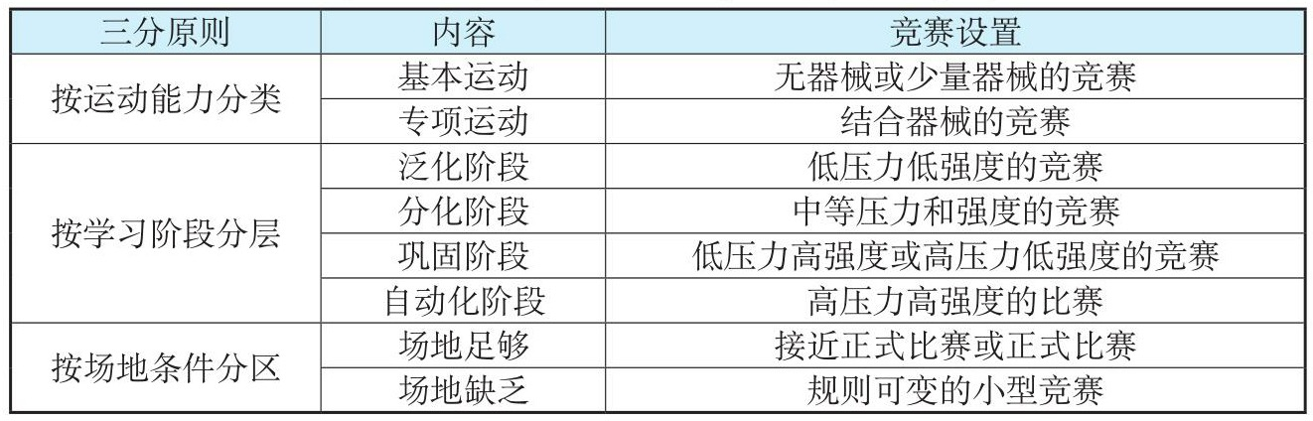
学习心得：为实现“学、练、赛”一体化的教学理念与实践诉求，本文梳理出体育课堂教学“三分原则”的竞赛组织策略，能有效促进新时期学校体育教学高质量发展。

